Ενότητα: Θερμότητα – Θερμοκρασία Τάξη: Στ’

    - θερμότητα διαδίδεται με πολλούς τρόπους:

- Στα στερεά διαδίδεται με αγωγή, δηλαδή από σημείο σε σημείο, από τα σημεία που έχουν

ψηλότερη θερμοκρασία προς τα σημεία που έχουν χαμηλότερη θερμοκρασία.

  - Στα υγρά διαδίδεται κυρίως με ρεύματα μεταφοράς, δηλαδή το μέρος του θερμού που θερμαίνεται ανεβαίνει, ενώ το μέρος του υγρού που δεν θερμαίνεται κατεβαίνει. Με αυτό τον

τρόπο θερμαίνεται όλη η μάζα του υγρού.
- Στα αέρια διαδίδεται κυρίως με ρεύματα μεταφοράς , δηλ. το μέρος του αερίου που

θερμαίνεται ανεβαίνει, ενώ το μέρος του αερίου που δεν θερμαίνεται κατεβαίνει. Με αυτό τον

τρόπο θερμαίνεται όλη η μάζα του αερίου.
- Με ακτινοβολία

  - Στο κενό η θερμότητα μπορεί να διαδοθεί μόνο με ακτινοβολία.

Ερωτήσεις:

- Αντιστοιχίστε τους τρόπους διάδοσης της θερμότητας με τη σωστή
εικόνα.

Με αγωγή
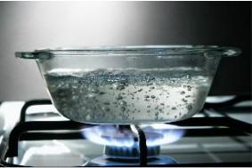

Με ρεύματα μεταφοράς
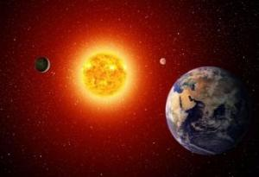

Με ακτινοβολία
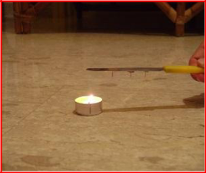

Με ρεύματα μεταφοράς
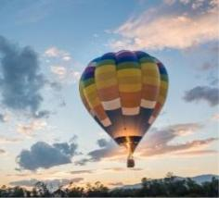

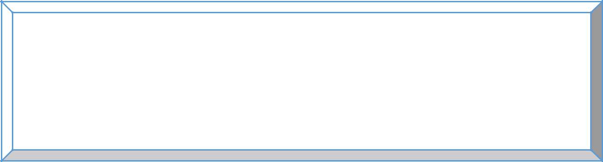

Τα αντικείμενα που επιτρέπουν στη θερμότητα να διαδοθεί εύκολα ονομάζονται καλοί αγωγοί της θερμότητας (π.χ. τα μέταλλα), ενώ τα υλικά που δεν επιτρέπουν στη θερμότητα να διαδοθεί εύκολα ονομάζονται κακοί αγωγοί ή μονωτές (π.χ. τα ξύλινα, τα πλαστικά και η κιμωλία).

Θερμομονωτικά υλικά ονομάζονται κάποια υλικά, τα οποία είναι κακοί αγωγοί της θερμότητας και χρησιμοποιούνται για να διατηρούν σταθερή τη θερμοκρασία κάποιων αντικειμένων ή κάποιων χώρων.

- Μια ομάδα παιδιών θέλει να διερευνήσει κατά πόσο το είδος του υλικού με το οποίο θα τυλίξουν ένα δοχείο επηρεάζει τη διάδοση της θερμότητας από το νερό που έχει μέσα. Πήραν τρία τενεκεδάκια αναψυκτικού, τύλιξαν το καθένα με διαφορετικό υλικό, έβαλαν ζεστό νερό μέσα και μέτρησαν την θερμοκρασία του νερού μετά από 10 λεπτά. Βρήκαν τα πιο κάτω αποτελέσματα.

Υλικό δοχείου | Είδος περιτυλίγματος | Πάχος περιτυλίγματος | Θερμοκρασία νερού
 |  |  | μετά από 10 λεπτά
Αλουμίνιο | Αλουμινόχαρτο | 1 cm | 63°C
Αλουμίνιο | Χαρτί | 1 cm | 66°C
Αλουμίνιο | Μάλλινο ύφασμα | 1 cm | 71°C

Σε ποιο συμπέρασμα θα καταλήξουν:

……………………………………………………………………………………………………………………………………………………………………………………………………………………………………………………………………………………………………………………………………………………………………………………………………………………………………………………………………………………………………………………………………………………………………………………………………………………………………………………………………………………………………………………………………………………………………………………………………................

- Στην εικόνα φαίνεται ένας θέρμος φαγητού. Πώς διατηρεί τη θερμοκρασία του φαγητού σταθερή;





